[Anycubic 4max Pro] Partes del producto

Imagen 1
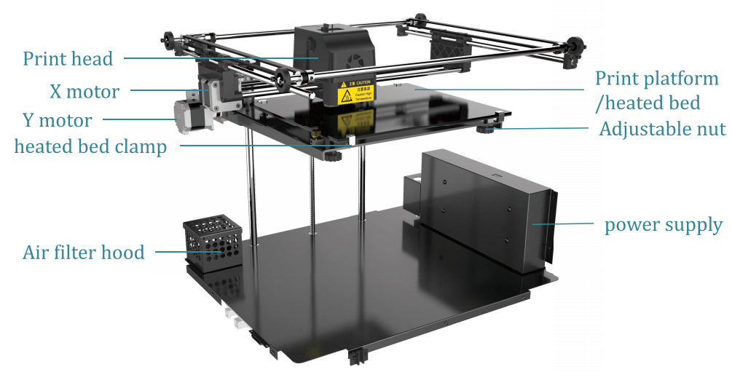
- Print head: Cabezal de impresión.
- X motor: Motor eje X.
- Y motor: Motor eje Y.
- heated bed clamp: Clip de la cama caliente.
- Air filter hood: Filtro de aire.
- Print platform /heated bed: Plataforma de impresión / Cama caliente.
- Adjustable nut: Tornillos de ajuste para nivelación de la cama caliente.
- power supply: Fuente de alimentación.

Imagen 2
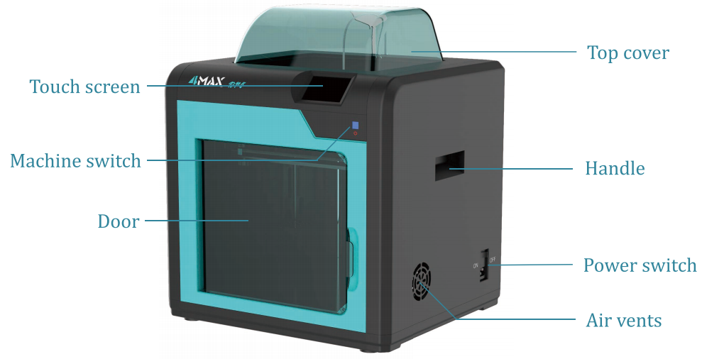
- Touch screen: Pantalla táctil.
- Machine switch: Pulsador de encendido/apagado.
- Door: Puerta.
- Top cover: Cubierta superior.
- Handle: Agarradera.
- Power switch: Interruptor de alimentación.
- Air vents: Ventilación.

Imagen 3
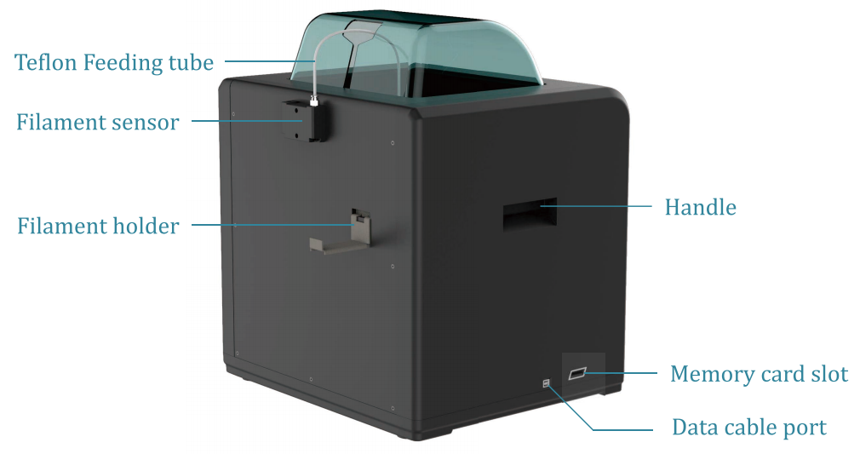
- Teflon Feeding tube: Tubo de teflón para la alimentación del filamento al extrusor.
- Filament sensor: Sensor de filamento.
- Filament holder: Soporte manguera filamento.
- Handle: Agarradera.
- Memory card slot: Slot para tarjeta de memoria.
- Data cable port: Puerto USB para comunicación con PC.

